产品规格书
SPECIFICATION

产品名称  Product | P１.846户内全彩显示屏
产品型号  Type | P１.846-RGB

P1.846户内全彩显示屏技术参数
产品型号 |  | P1.846-RGB |  | LED灯种类 | 表贴灯（SMD）
（1）LED管芯参数 |  |  |  | 管芯的波长、亮度，均为典型值
序号 | 项目 | 波长典型值 |  | 亮度典型值 |  | 备注
1 | 红色管芯 | 624nm |  | 85mcd
2 | 绿色管芯 | 525nm |  | 260mcd
3 | 蓝色管芯 | 465nm |  | 70mcd
（2）像素点参数 |  |  |  | 为使配色达到最佳的白平衡效果，要求各种颜色亮度的配色比例为 R：G：B/3：6：1。
1 | LED灯种类 |  |  | SMD1010
2 | 点间距 |  |  | 1.846mm
3 | 像素点组成 |  |  | 1R1G1B
（3）模组技术参数 |  |  | 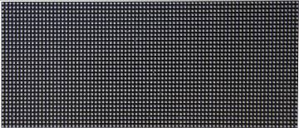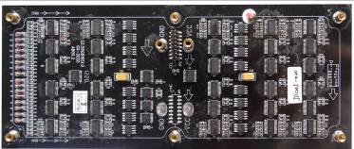
1 | 模组分辨率(宽×高) |  |  | 104×52
2 | 模组尺寸(宽×高) |  |  | 192mm×96mm
（4）箱体技术参数 |  |  | 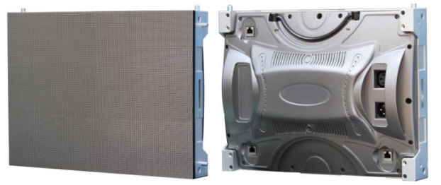
1 | 箱体分辨率(宽×高) |  |  | 208×156
2 | 模组分布(宽×高) |  |  | 2×3
3 | 模组间平整度 |  |  | ≤0.3mm
4 | 箱体尺寸(宽×高×厚) |  |  | 384mm×288mm×93ｍｍ
5 | 箱体重量 |  |  | 3.9Kg/箱体；35.3Kg/m²
6 | 箱体材质 |  |  | 压铸铝
7 | 安装方式 |  |  | 固定安装

（5）屏体技术参数
1 | 点密度 |  | 293，451点/m²
2 | 箱体间平整度 |  | ≤0.5mm
3 | 基色主波长误差 |  | ≤5nm
4 | 典型亮度值 |  | 600～1200cd/m²
5 | 发光点中心距偏差 |  | <3%
6 | 亮度均匀性 |  | >95%
7 | 水平视角/垂直视角 |  | 水平160度/垂直160度
8 | 屏体色温 |  | 6500～9500K
9 | 有效视距 |  | 1.8～50m
10 | 峰值功耗（不含电源冗余） |  | ≤600W/m²
11 | 平均功耗（不含电源冗余） |  | 150～220W/m²
12 | 防护等级（前/后） |  | IP20/IP41
（6）系统控制参数
1 | 灰度等级 |  | 红、绿、蓝各16bit
2 | 显示颜色 |  | 2814749.7亿种
3 | 扫描方式 |  | 1/26扫描
4 | 驱动方式 |  | 恒流
5 | 换帧速度 |  | ≥60（帧/秒）
6 | 刷新频率 |  | ≥2000Hz
7 | 最高对比度 |  | 3000：1
8 | 亮度调节 |  | 100级自动/手动/程控
9 | 校正 |  | 支持亮度与色度逐点校正
10 | 控制方式 |  | 逐点对应，与计算机同步，实时显示
11 | 显示模式 |  | 1024*768或800*600
12 | 控制距离 |  | 超五类双绞网线小于100米（无中继）、  多模光纤小于500米、单模光纤小于10Km
13 | 数据传输接口 |  | DVI/千兆网/VGA
14 | 输入信号模式 |  | DVI/VGA、HDMI、视频（多种制式）  RGBHV、复合视频信号、AV/S-VIDEO  YPbPr(HDTV)、SDI、DP
15 | 软件接口 |  | WindowsXP、Windows 7/8
（7）屏体运行参数
1 | 工作电压 |  | AC：220×（1±10%）V、（50±1）Hz
2 | 连续工作时间 |  | ≥7×24hrs，支持连续不间断显示
3 | 平均无故障工作时间 |  | ≥10000小时
4 | LED寿命 |  | 5万小时
5 | 信噪比 |  | ≥47
6 | 离散失控点 |  | ≤0.0002，出厂时为0
7 | 连续失控点 |  | 0
8 | 盲点率 |  | ≤0.0003，出厂时为0
9 | 屏幕温升 | 屏体金属材料 | ≤45K
9 | 屏幕温升 | 屏体绝缘材料 | ≤70K
10 | 运行环境温度 |  | -10℃～40℃
11 | 运行环境湿度 |  | 10％～90％RH，无凝结

北京太极鹏发电子科技有限公司

